22
Съвместен план за действие за управление и мониторинг на околната среда с цел намаляване риска от бедствия
Прилагане на smart политики за управление, мониторинг и превенция на оклната среда
Проект № CB007.2.31.141
Соня Попович и Наташа Джович

Съдържание
ВЪВЕДЕНИЕ 3
1. ОБЗОР НА ОБЩИНИТЕ 4
2.1. Община Костинброд 4
2.2. Община Търговище 9
3. ПРАВНА РАМКА ЗА НАМАЛЯВАНЕ НА РИСКА ОТ ПРИРОДНИ БЕДСТВИЯ В ТРАНСГРАНИЧНИЯ РЕГИОН 13
3.1. Правна рамка за намаляване на риска от природни бедствия в Република Сърбия 13
3.2. Правна рамка за намаляване на риска от природни бедствия в Република България 15
4. УПРАВЛЕНИЕ НА ОКОЛНАТА СРЕДА С ЦЕЛ НАМАЛЯВАНЕ РИСКА ОТ БЕДСТВИЯ 17
4.1. Намаляване и управление на риска от бедствия 17
4.2. Намаляване на риска от бедствия и мониторинг на околната среда 19
5. НАЙ-ЧЕСТО ВЪЗНИКВАЩИТЕ ПРИРОДНИ БЕДСТВИЯ В ТРАНСГРАНИЧНИЯ РЕГИОН 21
5.1. Наводнения 21
5.2. Внезапни наводнения и ерозия на почвата 23
5.3. Изменение на климата 24
5.4. Пожари и горски пожари 25
5.5. Земетресения 27
6. SWOT АНАЛИЗ 28
7. ПРИОРИТЕТИ НА СЪВМЕСТНИЯ ПЛАН ЗА ДЕЙСТВИЕ 31
8. ПЛАН ЗА ДЕЙСТВИЕ ЗА ПЕРИОДА 2022 – 2027 г. 33
8.1. Направление Градска околна среда 33
8.2. Направление Биологично разнообразие и екосистеми 34
8.3. Управление на отпадъците в Търговище 36

ВЪВЕДЕНИЕ

През последните 30 години броят на природните бедствия по света се увеличава, както и опустошителният ефект, който те оказват върху обществото и околната среда. Честите природни бедствия, особено наводненията, се превръщат в един от най-тревожните глобални проблеми. Свидетели сме на това как глобалното изменение на климата се превръща в един от основните фактори за увеличаването на честотата на подобни събития. Регионът на Югоизточна Европа често е застрашен от различни видове природни бедствия (наводнения, засушавания, земетресения, изключително високи температури, свлачища и други), технически и технологични аварии, опасни материали и други рискови условия.
Справянето с природните бедствия в миналото бе съсредоточено предимно върху реакцията при извънредни ситуации, но едва наскоро се наложи тезата, че бедствията трябва да се предотвратяват единствено чрез намаляване и управление на условията на опасност, излагане и уязвимост, за да можем да предотвратим загубите и да намалим въздействието на природните бедствия. Основната възможност за намаляване на риска е да се управлява самият риск чрез управление на условията на опасност, излагане и уязвимост, като по този начин се предотвратят загубите и се облекчат въздействията, предизвикани от бедствията. Тежестта на опасността от бедствия е трудна за намаляване, но възможността за понижаване на риска се крие в намаляване на уязвимостта и излагането към природните бедствия.
Човечеството започна да осъзнава, че трябва да живее заедно с природните бедствия, но и че е важно да се знае, че последствията от тях могат да бъдат значително намалени, ако хората са добре информирани и запознати с начина, по който бедствията могат да бъдат предотвратени. Намаляването на риска от бедствия и адаптирането към изменението на климата са сред ключовите дейности за намаляване на уязвимостта на местните общности.
Рамката за намаляване на риска от бедствия от Сендай 2015-2030 г. (Рамката от Сендай) бе първото значимо споразумение от програмата за развитие след 2015 г., което предвижда конкретни действия за защита на постиженията в областта на развитието от риска от бедствия. Рамката от Сендай функционира заедно с другите споразумения от Програмата до 2030 г., включително Парижкото споразумение за изменението на климата, Програмата за действие от Адис Абеба за финансиране на развитието, Новата програма за градовете и в крайна сметка Целите за устойчиво развитие.
Устойчивостта често се признава като ключов фактор за постигането на ефективна градска система. Градовете са все по-изложени на множество сътресения и стресови въздействия, отвъд природните бедствия, като от решаващо значение е местните общности да бъдат включени във всички мерки за предотвратяване на бедствията.
Интегрираният подход към управлението на природните ресурси е процес, който насърчава координираното развитие и управление на ресурсите, за да се постигне максимално икономическо и социално благосъстояние, без да се прави компромис с устойчивостта на жизненоважните екосистеми. Този подход трябва да интегрира изследванията върху различните видове природни ресурси в процесите на адаптивно управление и иновации, движени от заинтересованите страни, и как те биха подобрили начина на живот, устойчивостта на екосистемите, производителността на ресурсите и екологичните услуги в общността, но също така и в екорегионалното и глобалното ниво на намеса и въздействие.

ОБЗОР НА ОБЩИНИТЕ

Община Костинброд

Община Костинброд се намира в Република България, Софийска област, в непосредствена близост до столицата, и е разположена в котловина с площ от около 1200 km2, със средна надморска височина от 550 m.
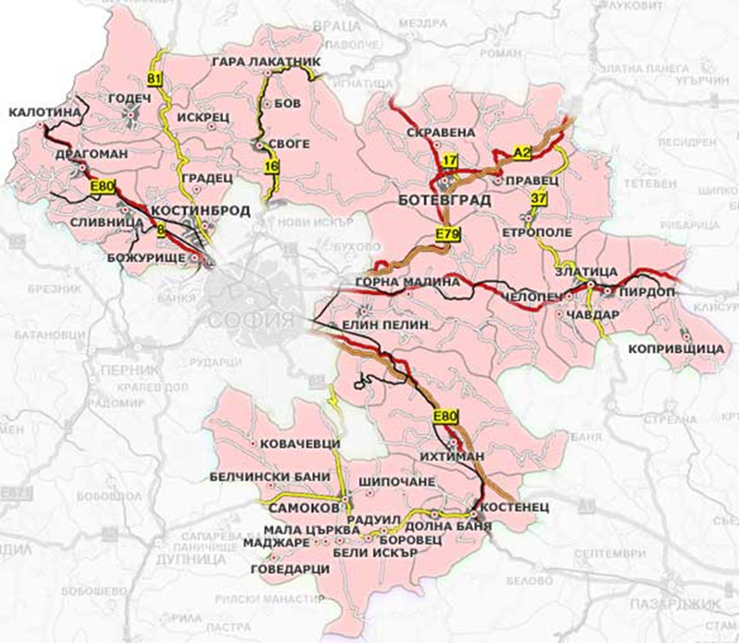
Фигура 1. Териториално разположение на община Костинброд (Източник: Програма за опазване на околната среда на Община Костинброд 2016-2020 г.)
Община Костинброд включва в своите граници 14 населени места, най-големите от които са административния център – град Костинброд и селата Петърч и Драговищица.
Територията на Община Костинброд заема площ от 254 239 дка, като фонд „Населени места” заема 24 052 дка, което представлява 9,5% от общата ѝ площ, земеделският фонд заема 167 987 дка, а горският фонд – 62 200 дка от общата територия на Общината.
Релеф: За формирането на съвременния релеф на територията на Община Костинброд са допринесли действащите ендогенни и екзогенни сили. Карстът играе важна роля в развитието на релефа, като карстовите процеси са особено силни в западната част, което води до образуването на повърхностни и подземни карстови зони (в землището на с. Градец). В землището на с. Градец са открити пещерите Голямата стена и Малката стена, а в землището на село Дреново – пропастната пещера Голямата тъмнина. Територията на Общината обхваща части от Мала планина, както и части от Софийската котловина. Най-високата точка е 1155 м. (на север от с. Чибаовци). Средната надморска височина на Община Костинброд е 725 m.
Характеристики на климата: Територията на Общината спада към умерено-континенталната климатична област на страната. Климатът се влияе от умерените океански въздушни маси, нахлуващи от северозапад и, по-рядко, от умереноконтиненталните въздушни маси, нахлуващи от североизток. Голямо влияние върху климата на Община Костинброд оказва Стара планина. Географското положение на Общината и околните планински вериги допринасят за образуването на инверсии. Общата слънчева радиация също е фактор, допринасящ за климата на територията, като тя варира от 1750 до 2000 MJ/m²/годишно. Средната годишна температура в района е 9,7 0 C. Средните годишни валежи са в диапазона 590 - 600 mm.
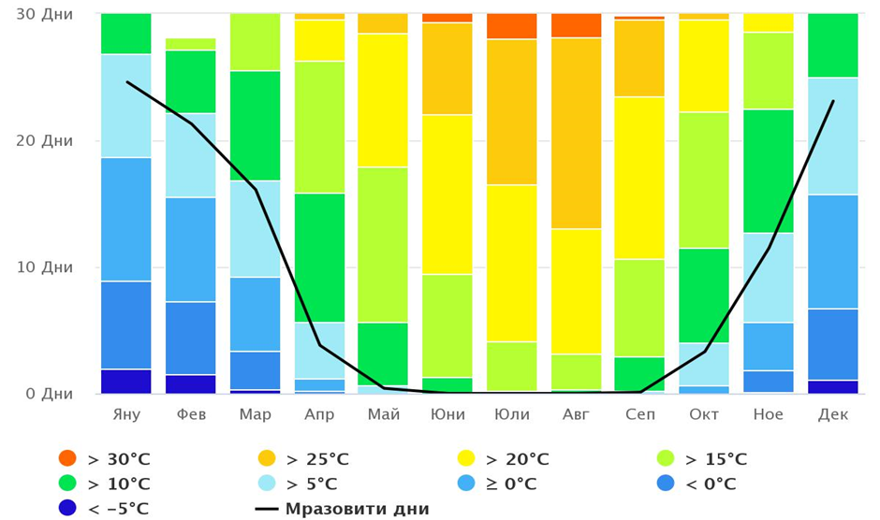
Фигура 2. Максимални месечни температури в Община Костинброд (Източник: https://www.meteoblue.com/)
Хидроложка характеристика: През територията на Общината протичат реките Блато, Беличка и Сливенишка, които са притоци на река Искър. През територията на Общината преминава река Крива, която извира от Мала планина и е приток на река Искър. Реките в Общината са с пролетно пълноводие през месеците април и май и с изразен зимен и летен минимум. Гъстотата на речната мрежа в Община Костинброд е 1,5-2 km/km². Обемът на оттока е 5-7,5 l/s/km, като най-висок той е през пролетта: 5-7,5 l/s/km, а най-нисък е през лятото и есента: 3-4 l/s/km.
Рамковата директива за водите (РДВ) внася нов подход в управлението на водите чрез въвеждане на екологични стандарти и цели за качество, които гарантират структурата и функционирането на водните екосистеми. От гледна точка на управлението на водите, територията на Община Костинброд попада в територията на Басейнова дирекция „Дунав“ с център в град Плевен.
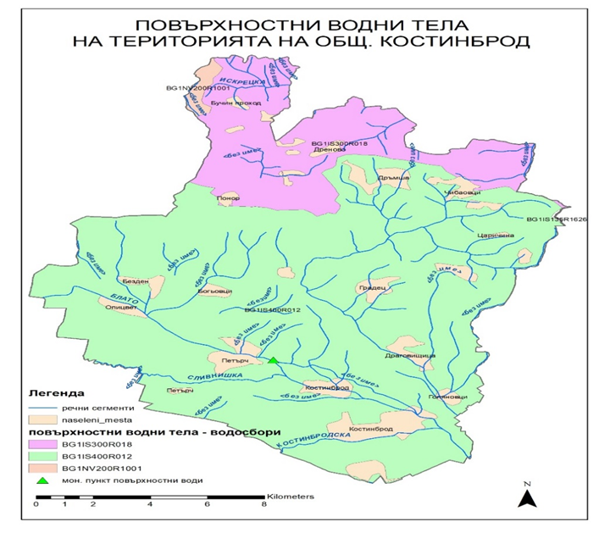
Фигура 3. Речна мрежа в Община Костинброд (Източник: Програма за опазване на околната среда на Община Костинброд 2016-2020 г.)
Язовири: На територията на Община Костинброд се намират няколко язовира. Най-голям от тях е яз. Безден с дебит 80 l/sec, Опицвет - 280 l/sec, Бистрица 60 l/sec, яз. Маслово.
Язовир Безден се състои от земно-насипна дига, малък преливник, главен изпускател – водохващаща шахта и тръбопровод, отвор към помпена станция и помпена станция. Тялото на язовира е монолитен земен насип. По билото на стената минава селскостопански път, свързващ село Безден със земеделските му земи. Водоемът се пълни с вода от карстовия извор „Безден”, намиращ се до водоема. Язовир Бистрица се намира в землището на с. Безден и се пълни с вода от няколко карстови извора.
Язовир Маслово се намира извън регулационния план на града и се намира в покрайнините му. Построен е през 1968 г. и е с площ от 86 934 дка. Язовирът се използва като водоем за напояване и спортен риболов. Източникът на водата в него е близка река и повърхностния отток. Методът му на пълнене е по гравитационен път.
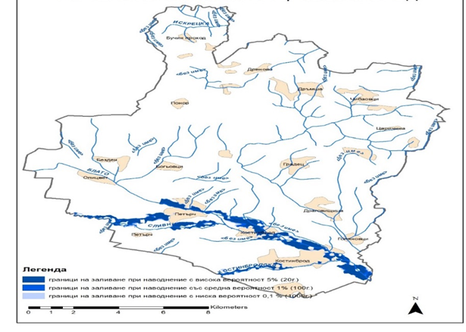
Фигура 4. Потенциална зона на наводнение в Община Костинброд (Източник: Програма за опазване на околната среда на Община Костинброд 2016-2020 г.)
Такива са участъците на р. Блато от с. Петърч нагоре по течението на реката, както и река Сливенишка от с. Петърч до гр. Сливница, и р. Блато от вливането ѝ в р. Сливенишка, до вливането ѝ в р. Искър.
Висок риск е идентифициран за град Костинброд, а зони с потенциален риск от наводнения са установени за с. Петърч.
Община Костинброд реализира предварително проектно предложение по схемата за безвъзмездна финансова помощ BG 161PO001/1.4-06/2010 „Подкрепа за дребномащабни мерки за предотвратяване на наводнения в градските агломерации”, поради факта, че коритото на река Блато в района на гр. Костинброд бе подложено на наводнения. Положението в района бе много сериозно. Бреговете на реката бяха силно обрасли с растителност и не бяха извършвани коригиращи дейности по цялото ѝ трасе в населеното място, което доведе до наводняване на редица имоти и жилища при обилно снеготопене и валежи.
Проектът постигна следното:
• 1711 m речен канал със стабилен и укрепен профил за провеждане на високите водни маси;
• Рискът от наводнения е сведен до минимум;
• Осигурено е спокойствието на над 750 жители по поречието на река Блато в град Костинброд;
• Подобрява се общото екологично състояние на района.
Вследствие на интензивни и продължителни валежи, обилно снеготопене и оттичане на води от земеделските земи към населените места при усложнена метеорологична обстановка в зимни условия, в периода от 07.01.2021 г. до 11.01.2021 г. се образуват необичайно и неконтролируемо високи водни маси в и извън коритата на всички реки в Община Костинброд, включително и на река Сливнишка, които са причината за възникналата „криза”.
За справяне с кризисната ситуация е въведен в действие Планът на Община Костинброд за защита при бедствия – Част VI „Защита от наводнения”.
Щабът за изпълнение на Общинския план за защита при бедствия, съвместно с Националния щаб и Ресорния щаб за изпълнение на Националния план за бедствия, както и Щабът за прилагане на мерките за защита на района при бедствия установи обективна невъзможност за преодоляване на наводненията и взе решение за обявяване на бедствено положение в засегнатите части от територията на Община Костинброд, за предприемане на спасителни и неотложни извънредни дейности за преодоляване на критичната ситуация, застрашаваща пряко и непосредствено живота, здравето и имуществото на местното население.
В резултат и следствие на предприетите от държавата мерки са изпълнени следните дейности:
  - Спасителни и неотложни аварийно-възстановителни работи на река Сливенишка, село Петърч, Община Костинброд.
  - Спасителни и неотложни аварийно-възстановителни работи за почистване на терени по поречието на р. Блато, в чертите на град Костинброд.
  - Спасителни и неотложни аварийно-възстановителни работи на ул. Дере, "Дола", село Голяновци, Община Костинброд.
  - Спасителни и неотложни аварийно-възстановителни работи на р. Блато, село Петърч, Община Костинброд.

Община Търговище

Община Търговище се намира в Република Сърбия, окръг Пчиня, и заема площ от 368 km². Разположена е по границата със Северна Македония и граничи с общините Босилеград, Враня и Буяновац. Самият център на Общината, град Търговище, е разположен на място, където се сливат три реки: Трипушница, Козедолска и Лесничка, от които се образува река Пчиня, която се влива във Вардар. Географските му координати са: 42°22′N 22°05′E.
Релеф: Конфигурацията на терена е типичен селски хълмисто-планински район, заобиколен от планини и плата: Бели Воде, Зладовачка планина, Анище, Големи връх, Лесница, Копляча, Петрова гора, а във вътрешността има висока област, пресечена от долините на бързите планински реки Трипушница, Козедолска река, Лесничка, Мала река, както и основната река Пчиня. Диапазонът между най-ниската и най-високата надморска височина е от 520 m до 1828 m (разлика от 1308 m).
Климатични характеристики: Общината се характеризира с умерено-континентален климат, характеризиращ се със свежо и по-кратко лято и с по-дълга и по-сурова зима. Средните месечни температури през месеците януари и февруари са отрицателни, а останалите месеци са с положителни стойности. Представени са ветрове от всички посоки. Североизточните ветрове са най-чести и най-силни. Количеството на валежите в отделни части на областта през годината варира от 600 до 1200 mm. Градушките са много често срещано явление, като най-често те възникват в периода от май до август.
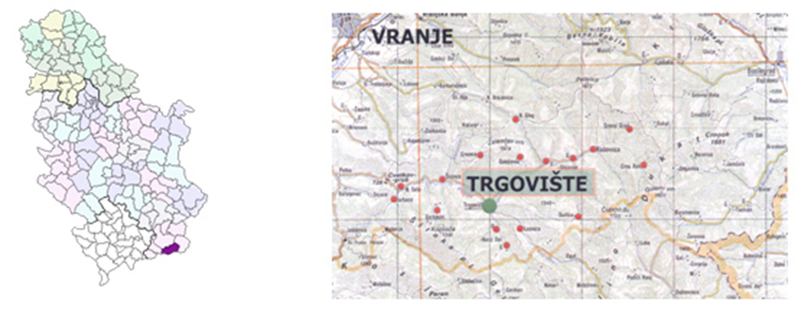
Фигура 5. Община Търговище (Източник: Интернет страница на Община Търговище)
Хидроложки характеристики: Районът, към който принадлежи Община Търговище, се характеризира с гъста речна мрежа. Основната река е Пчиня, ляв приток на река Вардар. Пчиня води началото си от няколко планински потока по западния склон на планината Дукат близо до село Радовница, откъдето по-нататък тече на запад под името Трипушница. Близо до град Търговище река Лесничка се влива в Трипушница от юг, откъдето реката продължава на запад под името Пчиня. Река Пчиня след това продължава да тече на запад от Широка планина. Близо до село Шаджинце в нея като десен приток се влива река Кочурица, след което Пчиня продължава на юг през тясната долина между планините Руен и Козяк.
Освен Пчиня, най-известните реки са Трипушница, Лесничка, Козедолска, Мала и Кочурска река. Трипушница извира от склоновете на Доганица, близо до село Чрне Реке на височина от 1480 m. Изворът на река Лесничка е на 1450 m надморска височина по склона на планината Чупина, а река Козедолска при село Нерава – на 1430 m надморска височина. Мала река е ляв приток на Пчиня, извираща близо до село Длабочица на границата между Козяк и Джерманска планина, докато изворът на река Кочурска (десен приток на Пчиня) се намира в едноименната планина, близо до село Нова Брезовица.
Районът, към който принадлежи Общината, се характеризира с чести наводнения, предимно през пролетта. Най-често наводненията възникват по река Пчиня и река Козедолска, а най-малко по река Трипушница.
Хидрографската мрежа в района на Търговище е много развита. Всички водни течения в района на Търговище принадлежат към категорията на поройните водни течения.
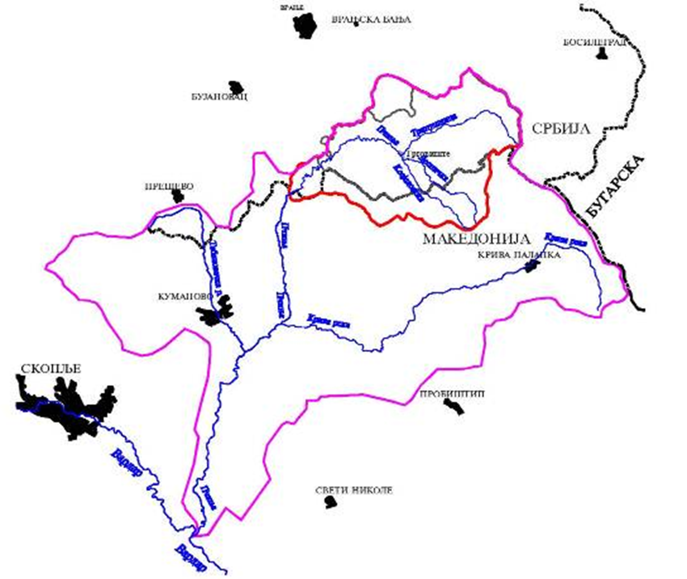
Фигура 6: Воден басейн на река Пчиня (Източник: ОПЕРАТИВЕН ПЛАН ЗА 2021 Г. ЗА ЗАЩИТА СРЕЩУ НАВОДНЕНИЯ ПРИ ВОДНИТЕ БАСЕЙНИ ОТ ТИП II НА ТЕРИТОРИЯТА НА ОБЩИНА ТЪРГОВИЩЕ)
Горните части от водните басейни на повечето потоци са разположени в хълмисти райони, с относително големи височинни амплитуди на водосборните басейни и речните корита, докато долните течения се намират в низинните и долинните части на реките, в които се вливат поройните водни маси. Тъй като височинните амплитуди на речните басейни са големи, в тях се събират големи количества води. Що се отнася до геоморфоложкия строеж на терена, той се състои от скали, които са засегнати от процесите на разграждане и повърхностна ерозия, като по този начин създават добра основа за измиване на почвата и образуване на дерета. Подобни процеси са довели до образуването на голям брой речни дерета и тесни речни долини с постоянни повърхностни течения, които в периода на интензивни валежи или топене на снеговете се превръщат в порои.
Тектоничните предпоставки на терена, изразяващи се в появата на предполагаеми и установени разломни структури, също допринася за развитието на тези ерозионни процеси. В долината на река Пчиня и нейните притоци се е образувала тясна алувиална равнина, т.е. долина, изградена от едър чакълесто-песъчлив и обемен материал. В петрографско отношение този материал е създаден от механичното действие на речния поток на река Пчиня и нейните притоци, като от минералогична гледна точка той има същия състав като околните скални формации и е образуван от тях. Генерирането на тези седиментни маси е силно изразено на местата, където транспортната сила на потока намалява. Всички тези явления са признаци за ерозия на речния отток, както и за ерозия на речния басейн, което налага прилагането на противоерозионни мерки и теренни дейности.
Водните течения на територията на община Търговище са предимно с проливен хидрологичен режим. Наводненията в тези водни течения са специфични, тъй като не само речното корито, но и речният басейн участват във формирането и движението на поройната вълна (с други съпътстващи явления като кални потоци и свлачища). Поради посочените нарушения, тези водни течения нанасят най-големи щети на територията на града (населени места, транспортна и друга инфраструктура, земеделски земи). За защитата от наводнения при тези водни течения не е достатъчно единствено да се преустрои речното корито, а е необходимо да се разширят дейностите и предприетите мерки и по отношение на водосборния басейн.
При защитата от наводнения при малките речни корита на територията на Търговище са използвани различни видове съоръжения за защита на населените места, търговските обекти, пътищата и земеделските земи. В зависимост от състава на защитаваната територия, видовете пасивни защитни съоръжения са: класически защитни съоръжения (насипи), регулиране на водния поток в населените места от „градски” тип, и в населените места от „селски” тип за защита на земеделските земи.
Съоръженията за активна защита от наводнения са слабо представени. Освен това, в някои регулирани участъци от речното течение степента на защита е намалена поради неадекватната поддръжка на съоръженията. Характеристиките на тези водни течения и техните басейни налагат необходимостта от постоянна защита от наводнения и регулиране на поройните водни течения. Нарушенията, предизвикани в речните корита, подложени на поройни потоци, както и в техните брегове, създават голяма част от условията за възникване на свлачища върху така или иначе нестабилния и предразположен на ерозия терен.
Характеристики на поройните наводнения
На 15 май 2010 г. по река Пчиня възниква катастрофално проливно наводнение, при което сериозно е засегнат местния пазар. Наводнението се появява неочаквано и разрушава няколко моста, поврежда пътища, няколко къщи и стопански обекти. Преди това, метеорологичните данни от станциите в Сърбия не показват признаци за възникване на поройни дъждове. Анализът на радарните изображения показва, че в района на водосбора в Македония са паднали 110 mm дъждове за 26 минути, което е безпрецедентна интензивност за нашия регион. Това наводнение показва, че пред такова бедствие не съществуват граници. Загиват двама души, нанесени са големи материални щети.
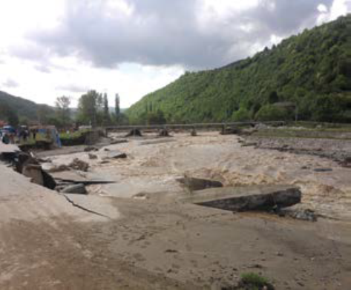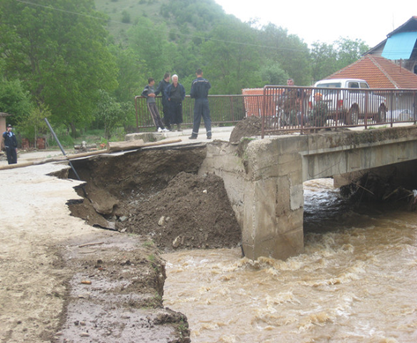
Снимка 2: Наводнението в Търговище през 2010 г. (Източник: Блиц)
Както показва описаният по-горе епизод с проливното наводнение от 2010 г., което за съжаление отне два човешки живота, наводненията в предразположените към това речни корита възникват от специфичната динамика на проливните явления. Характерният им генезис и бързото концентриране на големи водни обеми в в проливни потоци правят невъзможно прилагането на класическите хидротехнически принципи и методи за защита от наводнения. Внезапната поява и кратката продължителност на високите водни маси обикновено не осигуряват достатъчно време за обявяването на мерки за защита от наводнения. Поради всички тези причини най-важната защита срещу поройни наводнения е използването на превантивни защитни мерки. Основната цел на превантивни защитни мерки от наводнения в поройни потоци е, от една страна, да се намали вероятността от разливи на речните корита при високи водни маси, а от друга страна, да се намалят потенциалните щети от наводнения и непрекъснато да се образова местното население.

ПРАВНА РАМКА ЗА НАМАЛЯВАНЕ НА РИСКА ОТ ПРИРОДНИ БЕДСТВИЯ В ТРАНСГРАНИЧНИЯ РЕГИОН

Правна рамка за намаляване на риска от природни бедствия в Република Сърбия

Защитата от природни бедствия и наводнения се урежда от съществуващото законодателство на Република Сърбия, предимно от Националната стратегия за защита и спасяване при извънредни ситуации („Официален вестник на Република Сърбия”, бр. 86/2011 г.), Закона за намаляване на риска от природни бедствия и управление при извънредни ситуации („Официален вестник на РС”, бр. 87/2018 г.), Закона за извънредните ситуации („Държавен вестник на РС”, бр. 111/2009 г., 92/2011 г. и 93/2012 г.), Закона за водите („Държавен вестник на РС”, бр. 30/2010 г., 93/2012 г., 101/2016 г., 95/2018 г. и 95/2018 г.), Закона за метеорологичната и хидроложката дейност („Държавен вестник на РС”, бр. 88/2010 г.), Закона за здравеопазването („Официален вестник на РС”, бр. 25/2019 г.), Закона за общественото здраве („Официален вестник на РС”, бр. 15/2016 г.), Стратегията за управление на водите на територията на Република Сърбия до 2034 г. („Държавен вестник на РС”, бр. 3/2017 г.).
Националната стратегия за защита и спасяване при извънредни ситуации осигурява изпълнението на препоръките на Европейския съюз за развитие на националните системи за защита: създаване на институционални, организационни и кадрови условия за осъществяване на защита при извънредни ситуации; безопасност на добре обучения персонал; създаване и обучение на съществуващи противопожарни и спасителни звена по всички места за изпълнение на нови задачи; развиване на способностите за реагиране в случай на природно бедствие по най-ефективния начин, включително за отстраняване на последствията от бедствия, причинени от терористична атака; обучение на противопожарните и спасителните звена на Министерството на вътрешните работи, противопожарните звена в стопанските субекти и противопожарните звена на доброволните противопожарни сдружения, звената за гражданска защита (специализирани и общи звена); предоставяне на възможност на гражданите да действат при извънредни ситуации и други.
Законът за намаляване на риска от бедствия и управление при извънредни ситуации регулира намаляването на риска от бедствия, предотвратяването и укрепването на устойчивостта и готовността на хората и общностите за реакция при бедствия, защитата и спасяването на хора, материални, културни и други блага, правата и задълженията на гражданите, сдруженията, юридическите лица, звената на местното самоуправление, автономните провинции и на Република Сърбия, управлението на извънредни ситуации, функционирането на гражданската защита, ранното предупреждение, оповестяването и предупреждението, международното сътрудничество, инспекционния надзор и другите въпроси от значение за организирането и функционирането на системите за намаляване на риска от бедствия и управление на извънредните ситуации. Системата за намаляване на риска от бедствия и управление на извънредните ситуации се ползва с особен интерес в Република Сърбия и е част от системата за национална сигурност.
Законът за извънредните ситуации урежда управлението при извънредни ситуации, както и другите елементи, необходими за функционирането на системата за защита и спасяване. Законът определя точно областите на приложение (природни бедствия и други големи аварии, технически и технологични аварии, защита и спасяване от последиците на терористични атаки и други), лицата, отговарящи за аварийно-спасителната дейност, субектите, вземащи решения, както и всички други теми, които имат отношение към реагирането при извънредни ситуации. Този закон урежда и въпросите, свързани с мястото, ролята и значението на гражданските организации в системата за защита и спасяване.
Законът за защита от наводнения е разделен според категоризацията на водните пътища, при което обществените организации за водоснабдяване и канализация организират защитата от наводнения на водите от първи ред на приоритет, които са предимно големи водни пътища с изградени защитни системи, докато местните власти са изцяло отговорни за водните пътища от втори ред на приоритет, които са предимно със сезонен отток. Средната община в Сърбия отговаря за около 15 водни пътища от втори ред на приоритет, някои от които са регулирани от защитни системи, но повечето не са. Съгласно Закона за водите, оперативният годишен план за защита от наводнения на водните пътища от втори ред на приоритет се изготвя от градовете и общините.
Разпоредбите на Закона за метеорологичната и хидроложката дейност, наред с другото, посочват, че Републиканският хидрометеорологичен институт (РХМИ) публикува съобщения, обявления и предупреждения за стихийни метеорологични и хидроложки бедствия, както и за трансграничното въздействие на атмосферното замърсяване в случай на авария, която след това предава на компетентните аварийни служби и заинтересованите органи и организации. РЗМИ е задължен да изготвя и да преработва периодично картите на застрашените райони и картите на риска от метеорологични бедствия, както и да участва в разработването на карти на районите, застрашени от наводнения, по предписаната методика. В рамките на своите отговорности РЗМИ изготвя оценка на застрашените райони в Република Сърбия и я предава на министерството, отговарящо за защитата и спасяването. С него се определят изключителните правомощия на Републиканския хидрометеорологичен институт за разработване и издаване на извънредна хидроложка и метеорологична информация и предупреждения в периода преди, по време и след преустановяване на обявени стихийни метеорологични и хидроложки бедствия, аварии и ядрени инциденти.
Законът за здравеопазването регулира системата на здравеопазването и организацията на здравното обслужване, включително социалните грижи за населението. Съгласно този закон здравните заведения са длъжни да организират и предприемат мерки при природни и други значими бедствия и извънредни ситуации. По същия начин този закон създава Института за обществено здраве на територията на Република Сърбия, който определя специалните мерки при стихийни и други значими бедствия и аварии и ги прилага в сътрудничество с други институции.
Законът за общественото здраве определя сферата на обществен интерес в рамките на обществено-здравните функции на Института за обществено здраве, другите институции и участници в опазването и подобряването на здравето на населението. Специална глава от този закон е посветена на общественото здраве при стихийни и други значими бедствия и извънредни ситуации. По този начин Институтът за обществено здраве е длъжен да действа своевременно при стихийни и други значими бедствия и извънредни ситуации, като предлага мерки за намаляване на вредните въздействия върху здравето на населението, в сътрудничество с органите на държавната администрация, автономните провинции и звената на местното самоуправление.

Правна рамка за намаляване на риска от природни бедствия в Република България

Европейската директива 2007/60/ЕС за оценка и управление на риска от наводнения определя рамката за предотвратяване на такива бедствия в държавите-членки на ЕС.
Нейната цел е да създаде основа и инструменти за усъвършенстване и за предотвратяване на рисковете от наводнения, както и технически и икономически оптимизирани мерки за защита.
Директива 2007/60/ЕО на Европейския парламент е транспонирана в националното законодателство, и по-специално в Закона за водите (ДВ, бр. 61 от 2010 г.).
Със заповед № РД-370/16.04.2013 г. на Министъра на околната среда и водите, във връзка с чл. 187, ал. 2 от Закона за водите е утвърдена „Методика за оценка на заплахата и риска от наводнения” в съответствие с изискванията, съдържащи се в Директива 2007/60/ЕС.
Методиката е разработена в съответствие с Договор № Д-30-62-18.04.2012 г. между Националния институт по метеорология и хидрология към БАН и Министерството на околната среда и водите и е предназначена да подпомогне експертите, извършващи оценки на риска от наводнения при разработването на карти на районите под заплаха и риск.
В съответствие с утвърдената методика е извършена предварителна оценка на риска, включваща:
-Събиране и систематизиране на информацията за наводнения в миналото и техните неблагоприятни последици;
-Оценка на достоверността на информацията, нейното дигитализиране, включително в ГИС-формат, както и структуриране на данните, за да се извърши оценка;
-Идентифициране на значителни наводнения в миналото и оценка на значимостта на техните последици;
-Анализ на взаимовръзките между регистрираните наводнения въз основа на оценка на източника на наводнението, времето на възникването му, продължителността му и връзката между обектите във всеки водосбор;
-Оценка на потенциалните бъдещи наводнения;
Съгласно чл. 146г, ал. 1 от Закона за водите са определени Районите със значителен потенциален риск от наводнения (РЗПРН), като със Заповед № РДД-744 /01.10.2013 г. на Министъра на околната среда и водите тези РЗПРН са одобрени.
Законът за устройство на територията (ЗУТ), обнародван в ДВ на 02.01.2001 г., в сила от 31.03.2001 г., и по-специално глава четвърта „Мрежи и съоръжения на физическата инфраструктура”, както и набора от наредби, издадени въз основа на ЗУТ, се отнасят до ВиК услугите чрез регулиране на инвестиционния процес и изискванията за изграждане на ВиК системи и съоръжения. Заслужава да се отбележи член 87, който изисква изграждането на водонепропускливи резервоари като единственото решение за събиране на отпадни води от сградите в населените места без канализационна мрежа.
Законът за здравето, наред със съответните подзаконови нормативни актове, съдържа изисквания за качеството на водата за питейно-битови нужди.
Водният сектор в България се намира под надзора на регулаторен орган, създаден съгласно Закона за регулиране на водоснабдителните и канализационните услуги през 2005 г. Регулаторният орган започна своята дейност скоро след това и първият планов период за действие започна през 2007 г. Държавната комисия за енергийно и водно регулиране (ДКЕВР) е техническият и икономически регулатор на ВиК услугите в България. Законът и функциите на ДКЕВР са вдъхновени от регулаторния закон на Обединеното кралство и функциите на неговия Регулаторен орган по водните въпроси (OFWAT), които са може би най-сложният регулаторен режим в Европа и най-усъвършенстваният регулаторен орган. ДКЕВР регулира дейностите във ВиК сектора, като следи до 72 показателя за ефективност и утвърждава тарифите за ВиК услуги. Регулаторът използва подход „един размер за всички” по отношение на всички ВиК дружества.
Националната стратегия и план за действие за управление и развитие на водния сектор, приети през ноември 2012 г., очертават цялостната визия за водния сектор като цяло, включително управлението на водните ресурси, електроенергията от ВЕЦ, защитата от наводнения, напояването, както и водоснабдяването и канализацията, като предвиждат по-активна роля на обществените власти в развитието и управлението на сектора. Те също така определят и отговорностите на различните институции при подготовката и изпълнението на подсекторните стратегии и планове.
Стратегията за водния сектор има четири основни цели:
- Цел 1. Гарантирано водоснабдяване на населението и бизнес организациите в условията на изменение на климата, водещо до засушаване;
- Цел 2. Опазване и подобряване на състоянието на повърхностните и подземните води;
- Цел 3. Подобряване на ефективността на интегрираното управление на водите като икономически ресурс;
- Цел 4. Намаляване на риска и щетите, причинени от наводнения.

УПРАВЛЕНИЕ НА ОКОЛНАТА СРЕДА С ЦЕЛ НАМАЛЯВАНЕ РИСКА ОТ БЕДСТВИЯ

Намаляване и управление на риска от бедствия

Бедствията са основен проблем в световен мащаб и сериозна заплаха за устойчивото развитие. Техните въздействия са разнообразни: освен загуба на човешки живот, наранявания и болести и унищожаване на имущество и други активи, бедствията могат също така да причинят социални и икономически сътресения, загуба на инфраструктура и други услуги, както и екологични щети.
Бедствията са резултат на комбинация от фактори: естеството на конкретната опасност или опасности; степента, в която хората и тяхното имущество са изложени на тях; уязвимостта на тези хора и активи; както и тяхната способност да намалят или да преодолеят потенциалната вреда. Много различни видове опасности могат да доведат до възникването на бедствия. Те могат да бъдат природни (например наводнения, земетресения, свлачища, бурни ветрове), технологични (например промишлени и транспортни аварии) или по друг начин създадени от човека (например бунтове, терористични инциденти и военни конфликти).
Бедствията обикновено се разглеждат като екстремални събития по своя мащаб или въздействие, които изискват някаква форма на външна помощ. Въпреки това, малките по мащаб, но опасни събития с по-нисък интензитет също могат да имат значително въздействие на местно ниво. Тези малки, повтарящи се събития обикновено се наричат ​​„повтарящи се рискове“. Бедните общности също така често са изправени пред високи нива на ежедневен риск, например от липсата на чиста вода и канализация, лошо здравеопазване, екологично замърсяване, трудови злополуки, пътни инциденти, битови пожари, насилие и престъпност. Бедствията понякога могат да доведат до връщане години назад в икономическото и социалното развитие, да генерират политическа нестабилност и да причинят дълготрайни екологични щети.
Съществуват различни дефиниции за намаляването на риска от бедствия (НРБ), но най-общо под това понятие се разбира разработването и прилагането на политики, стратегии и практики за намаляване на уязвимостта и рисковете от бедствия в рамките на цялото общество. Терминът „управление на риска от бедствия“ (УРБ) често се използва в същия контекст, като се отнася до систематичния подход за идентифициране, оценка и намаляване на рисковете.
Управлението на риска от бедствия (УРБ) включва дейности, свързани с:
- Предотвратяване (превенция) – дейности и мерки за избягване на съществуващи и нови рискове от бедствия (често свързани с по-ниски разходи, в сравнение с оказването на помощ и реакцията при бедствия). Например преместването на изложени на опасност хора и имущество далеч от застрашената зона.
- Смекчаване – намаляване или ограничаване на неблагоприятните въздействия от опасностите и свързаните с тях бедствия. Например, изграждане на защита срещу наводнения, засаждане на дървета за стабилизиране на склонове, както и прилагане на стриктно регулиране в използването на земите и внедряване на кодекси за строителството на сгради.
- Трансфер – процесът на официално или неофициално прехвърляне на финансовите последици от определени рискове от една страна към друга, при което дадено домакинство, общност, предприятие или държавен орган ще получи ресурси от другата страна след настъпването на бедствие, в замяна на текущи или компенсаторни социални или финансови ползи, предоставени на тази друга страна.
- Готовност – знанията и капацитета на правителствата, организациите за професионална реакция и възстановяване, общностите и отделните лица за ефективно предвиждане, реагиране и възстановяване от въздействията на вероятни, непосредствени или текущи опасни събития или условия. Например, инсталирането на системи за ранно предупреждение, идентифицирането на маршрутите за евакуация и подготовката на спешни доставки.
Изпълнението на тези дейности и мерки рядко се извършва в изолация, като то включва редица свързани дейности, в това число:
- Идентифициране и измерване на риска от бедствия
- Образование и усъвършенстване на знанията
- Информиране на хората за риска в тяхната конкретна ситуация (повишаване на осведомеността)
- Включване на УРБ в националното планиране и извършване на инвестиции
- Укрепване на институционалните и законодателните разпоредби
- Осигуряване на финансова защита за хората и предприятията, изложени на риск (планиране на финансите и действията при извънредни ситуации)
- Интегриране на НРБ в множество сектори, включително здравеопазването, околната среда и други.
Дейностите за намаляване на риска могат да бъдат описани като структурни, например планиране на земеползването и прилагането на строителни кодекси, и неструктурни, например повишаване на осведомеността, създаване на съответната политика и законодателство. Правителствата, гражданското общество и другите участници организират УРБ, например чрез институционални договорености, законодателство и децентрализация, като механизмите за участие и отчетност се наричат ​​управление на риска.
По принцип НРБ успява да намали риска чрез изграждане и усъвършенстване на силните страни, качествата и ресурсите, налични в общността, обществото или организацията – наричани съвкупно техен капацитет. Дейностите по УРБ са предназначени да повишат издръжливостта на хората, общностите, обществото и системите да устояват, да абсорбират, да се приспособяват и да се възстановяват и да подобряват своето благосъстояние, когато са изправени пред множество опасности. Следователно дейностите за намаляване и управление на рисковете могат да осигурят начин за изграждане на устойчивост срещу други рискове. В допълнение към развитието, УРБ трябва да бъде интегрирано в редица сектори, включително изменението на климата и конфликтите.
Устойчивостта при намаляване на рисковете от бедствия получи развитие като една от най-важните концепции в управлението на бедствия. Устойчивостта, по своето същество, представлява способността на индивидите да предприемат необходимите и изисквани стъпки, за да се организират, да възприемат, да се възстановят и най-важното, да се адаптират към непредвидени бедствия и събития (Шоу и Шарма, 2011). Шоу и Шарма (2011) твърдят, че устойчивостта обикновено е един от основните и най-важни начини за минимизиране на цялостните последици от опасни събития върху засегнатите държави, както и върху техните различни общности. Според Рамката за действие от Хиого (UNISDR, 2005 г.) капацитетът за устойчивост при бедствия се определя от степента, в която индивидите, общностите и обществените и частните организации са способни да се организират, за да извлекат поуки от минали бедствия и да намалят своите рискове по отношение на бъдещи бедствия, на международно, регионално, национално и местно ниво.
Последствията от изменението на климата и разрушаването на озоновия слой в резултат на човешките дейности с отрицателно въздействие също ще продължат да увеличават заплахата от възникване на бедствия по света. Формулирането на дългосрочни политики и подобряването на културните подходи към управлението и поддържането на устойчивостта при управлението на риска от бедствия са изключително важни, за да се подобри и издигне устойчивостта при бедствия на по-високи нива.

Намаляване на риска от бедствия и мониторинг на околната среда

С увеличаване на населението на Земята и нарастващото търсене на храна, вода, енергия, земя и други природни ресурси, светът е изправен пред огромно предизвикателство за постигане на визията за зелено, чисто и устойчиво развитие. Изменението на климата, което е едновременно резултат и двигател на по-нататъшното влошаване в условията на околната среда, представлява специален набор от предизвикателства. Ускоряващите се въздействия на изменението на климата стесняват възможностите за устойчиво развитие, съкращават времевата рамка за справяне с бедността и изискват преминаване към по-чисти, по-ефективни и справедливи модели на растеж.
Местната околна среда в много градове е засегната от сериозни нива на замърсяване на въздуха и водите. Разрастването на градовете води до застрояване на много райони за сметка на естествената земна покривка, което от своя страна предизвиква ефекта на „градския топлинен остров”, при който температурите в града са значително по-високи, отколкото в околните селски райони. Градовете често използват за по-голямата част от своите ресурси, като прясна вода, храна и енергия, такива, транспортирани от отдалечени източници, включително от други държави, като по този начин предизвикват и промени в използването на земята и околната среда в глобален мащаб. И все пак градовете, при добро планиране и управление, са ефективни потребители на енергия и ресурси, както и източници на иновации, работни места и растеж (Световната банка, 2010 г.).
Ускорената загуба на биоразнообразие, съчетана със свиването на местообитанията и влошаващата се екосистемна инфраструктура като горите, фундаментално променя екосистемите, които от своя страна генерират набор от ползи: осигуряване на услуги като храна и вода, регулиращи услуги като контрол на наводненията и болестите, културни услуги като духовни и развлекателни дейности, както и поддържащи услуги като рециклиране на хранителните вещества и съхранението на въглерода. Взети заедно, тези услуги поддържат условията за живот на Земята. Въпреки че използването на екосистемни услуги нараства, капацитетът на екосистемите да предоставят тези услуги е намалял значително.
Използването на ресурсите трябва да бъде устойчиво. Отговорност на хората е да гарантират, че начинът, по който се използват ресурсите днес, не влияе отрицателно на тяхната наличност в бъдеще.
Населението, особено общностите, живеещи в райони, богати на природни ресурси, трябва да бъдат включени в управлението и опазването на природните ресурси. Общностите трябва да участват в разработването на политиките и разпоредбите за гарантиране на устойчивото използване на ресурсите. Те трябва да имат чувство за собственост и отговорност в управлението на ресурсите и да участват в разпределението на ползите, които получават чрез използването им.
Понякога човешките дейности съзнателно влияят на околната среда, като например чрез обезлесяването, вследствие на дърводобива за производство на дървен материал. Основното отрицателно въздействие от човешките дейности върху околната среда обаче е в резултат от начина, по който се извършват. Например производството на енергия, промишленото развитие и разширяването на земеделските земи представляват дейности, необходими за посрещане на нуждите на нашето нарастващо глобално население, но тези дейности отделят парникови газове и други замърсяващи вещества, причиняващи изменение на климата, киселинни дъждове и замърсяване на въздуха, като допринасят за загубата на биологичното разнообразие и изчерпването на водните ресурси, които от своя страна водят до редица други екологични проблеми.

НАЙ-ЧЕСТО ВЪЗНИКВАЩИТЕ ПРИРОДНИ БЕДСТВИЯ В ТРАНСГРАНИЧНИЯ РЕГИОН

Наводнения

Най-честите природни бедствия в Балканския регион са наводненията по големите реки и поройните (внезапните) наводнения. Това се дължи основно на местоположението и релефа на Балканския полуостров. Наводнението е възникването на временно водно покритие върху земя, която обикновено не е покрита с вода. Това включва наводнения, причинени от реки, планински потоци, поройни водни пътища, както и наводнения в крайбрежните райони, предизвикани от дейността на морето. Последното определение е дадено в Директивата за оценка и управление на риска от наводнения, като трябва да се отбележи, че наводненията могат да бъдат причинени и от разливи на вода от канализационни системи, независимо дали те са открити, закрити или индустриални.
Природните явления като валежи и снеготопене в горните течения на водосборния басейн са най-честите причини за възникването на наводнения както по големите реки, така и в поройните водни пътища и потоци. Антропогенното влияние е свързано най-вече с дейностите в самия воден път, но също така и в неговия водосбор. Обезлесяването, изграждането на сгради и пътища, прокарването на канализация, както и други дейности, увеличават скоростта на оттичане на водите и количеството вода, постъпваща във водосборите, с което съкращават времето за концентрация на водните обеми в главното водоотвеждащо корито, т.е. увеличават коефициента на водоотток от водосборния басейн. Корекциите на речните корита и изграждането на обекти по бреговете им или дори в коритото на водните пътища намалява времето за протичане на водата през тях, като в същото време намалява профила на водния поток, увеличавайки височината на водата във водоотвеждащото корито.
Антропогенното влияние се изразява и в застрояването или стесняването на речното корито (конструкции, язовирни стени, мостове), което води до образуването на заливно езеро нагоре по течението от преградата. Освен тези дейности, човешката небрежност към околната среда също оказва влияе върху възникването на наводнения и отлагането на наноси от строителни материали, както и на всички други видове отпадъци във водните пътища.
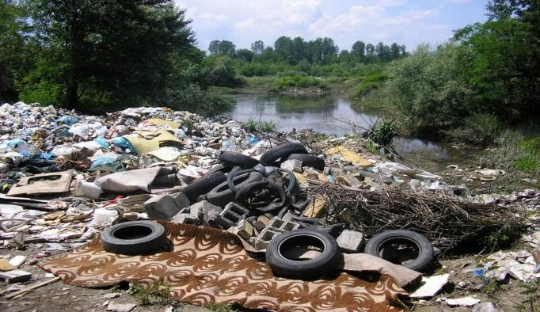
Снимка 3: Антропогенно въздействие (Източник: Блиц)
Вследствие на глобалното изменение на климата, по света все по-често възникват наводнения, причинени от обилни регионални валежи. От своя страна, обилните валежи се причиняват от дъждове с висока интензивност, генерирани от облаци, известни като купесто-дъждовни. Градушките засягат пропорционално тясна зона от 100 m до 300 m, докато дъждът от тези облаци покрива площ от 10 km² до 30 km². Притеснителното е появата на купесто-дъждовни системи, които обхващат площ от над 600 km², с изключително обилни валежи, падащи за кратко време (1 – 5 часа), характерни за тропическия климат. Такива дъждове съответно превръщат големите реки в разрушителни водни маси, които освен че унищожават всичко по пътя си, водят и до човешки жертви. С оглед на преобладаването на планинските райони в Балканския регион и развитата хидрографска мрежа, наводненията възникват с голяма честота, почти всяка година. Образуването на големи водни маси се извършва в горната част на водосбора, докато наводненията се случват в речните долини и в долното течение на водосборния басейн. В тази връзка трябва да се отбележи, че долните течения на най-буйните реки на Балканите, с развити речни долини, имат голямо социално и икономическо значение. Тези долини съдържат голям брой градски и селски населени места, както и значителна транспортна инфраструктура. Повечето речни долини имат селскостопанско предназначение, докато промишлените зони често са разположени до населените места. Това означава, че наводненията заплашват голямо количество ценно имущество извън речните корита – населени места, пътища, селско стопанство и индустрия.
Когато става въпрос за внезапни наводнения, то по-правилно е да говорим за „поройни процеси”, а не за наводнения, защото те фактически представляват набор от явления, които възникват в буйните водни пътища и по крайбрежието при навлизането на вълна от големи водни маси. Освен разливане на големи водни маси от водното корито, се наблюдават и явленията на кални потоци, ерозионни процеси и свлачища. Поройните вълни са свързани с друго явление, което оказва голямо влияние върху техния мащаб, и което само условно може да се нарече наводнение. А именно – поради внезапното покачване на водното ниво вследствие на притока на големи водни маси, поройните вълни имат силно изразен висок фронт или така наречената „голяма вода”.
Съгласно статистиката, периодите през годината, в които възникват наводнения на Балканите варират основно в зависимост от размера и характера на водосборния басейн. В големите равнини наводненията се проявяват най-често през ранната и същинската пролет, в зависимост от температурните характеристики в горните течения на реките, т.е. в резултат от топенето на снежната покривка в по-високите водосборни зони. При по-малките водни пътища наводненията възникват в периодите на продължителни и интензивни дъждове, главно през пролетта и есента, което отново зависи от метеорологичните условия във водосбора. За разлика от тях, дребномащабните поройни наводнения са най-характерни за лятото, тъй като обилните валежи в този период са най-чести, въпреки че наводненията при водните пътища от този тип не са рядкост и в края на зимата и началото на пролетта поради внезапното топене на снежната покривка. Специфичен вид наводнения са наводненията, предизвикани от лед и ледени бариери.
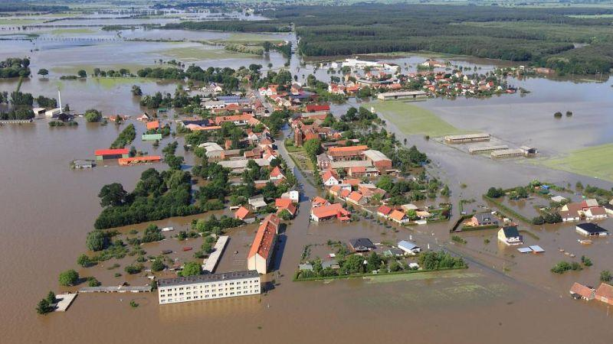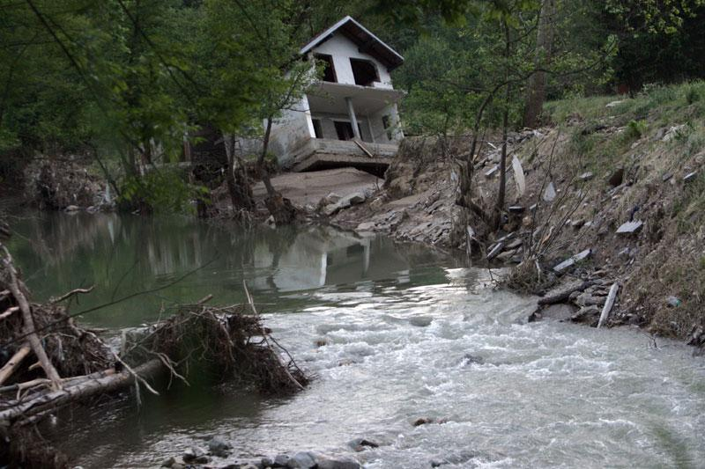
Снимка 4: Наводнения в равнинни и в планински райони, различия (Източник: Блиц)

Внезапни наводнения и ерозия на почвата

Внезапните наводнения и ерозията на почвата са природни явления, които се случват заедно. Изразените ефекти на климатичните фактори, като проливните дъждове и бури, причиняват поройни наводнения, които се проявяват чрез разрушения, висока скорост на образуване и кратка продължителност. От друга страна, климатичните фактори имат и незабележимо влияние, което се проявява в процеса на почвена ерозия. Процесите на ерозия са трудни за откриване, като те протичат бавно и обикновено се откриват едва след оголването на големи земни площи, когато проблемът с ерозията вече е станал трудно разрешим или неразрешим. Под ерозия обикновено се разбират промени в повърхностния слой на почвения релеф, които възникват в резултат на въздействието на дъжд, сняг, температурни разлики, вятър и течаща вода или поради въздействието на антропогенни дейности. Интензивността на ерозията зависи от четири основни фактора. Три от тях представляват природните характеристики на района: геоложка повърхност, релеф и климат, докато начинът на използване на почвата е фактор, който до голяма степен е под човешки контрол, поради което е податлив на динамични и бързи промени.
Картата на ерозията е важен документ, тъй като тя ясно идентифицира площите и повърхностите, които от гледна точка на ерозионния риск, са зони, подложени или податливи на ерозия, за които са определени ограничения и условия за ползване, предписани са превантивни мерки и в които е даден приоритет на необходимите противоерозионни дейности, което предопределя и все по-нарастващото значение на поддържането на актуални карти на ерозията.

Изменение на климата

Антропогенните емисии на парникови газове се повишат непрекъснато от прединдустриалната ера насам, движени до голяма степен от икономическия растеж и от растежа на населението, като в момента те са с най-високи исторически стойности. Това е довело до наличието на атмосферни концентрации на въглероден диоксид, метан и азотен оксид, които са без прецедент като минимум за последните 800 000 години. Тяхното въздействие, заедно с това на останалите антропогенни фактори, се открива в цялата система на земния климат, като е изключително вероятно те да са доминиращата причина за наблюдаваното затопляне от средата на 20-ти век.
Общите антропогенни емисии на парникови газове продължават да се увеличават от 1970 г. до 2010 г., с по-големи абсолютни увеличения между 2000 г. и 2010 г., въпреки нарастващия брой от прилагани политики за смекчаване на изменението на климата.
Антропогенните емисии на парникови газове през 2010 г. достигат 49 ± 4,5 млрд. тона CO₂-еквивалент/година. Емисиите на CO₂ от изгарянето на изкопаеми горива и промишлените процеси са допринесли за около 78% от общото увеличение на емисиите на парникови газове от 1970 г. до 2010 г., с подобен процентен принос за увеличението им през периода от 2000 г. до 2010 г.
В световен мащаб икономическият растеж и нарастването на населението продължават да бъдат най-важните движещи фактори за увеличението на емисиите от CO₂, вследствие от изгарянето на изкопаеми горива. Приносът на нарастването на населението на Земята между 2000 г. и 2010 г. остава приблизително идентичен с предходните три десетилетия, докато приносът на икономическия растеж рязко се увеличава. Повишеното използване на въглища преобръща дългогодишната тенденция за постепенна декарбонизация (т.е. намаляване на въглеродния интензитет на енергията) в световните енергийни доставки.
Доказателствата за наблюдаваните въздействия на изменението на климата са най-силни и най-изчерпателни в природните системи. В много региони промяната на валежния режим или топенето на снеговете и ледниците променят хидрологичните системи, засягайки водните ресурси по отношение на тяхното количество и качество. Много сухоземни, сладководни и морски видове са претърпели промени в своя географски обхват, сезонни дейности, модели на миграция, численост и видови взаимодействия вследствие на продължаващото изменение на климата.
Промените в честотата и характера на множество екстремни метеорологични и климатични явления се наблюдават от около 1950 г. насам. Някои от тези промени са свързани с човешките въздействия, включително намаляване на екстремните ниски температури, увеличаване на екстремните положителни температури, повишаване на екстремно високите нива на морската повърхност и увеличаване на броя на силните валежи в редица региони.
Продължаващите емисии на парникови газове ще причинят допълнително затопляне и дълготрайни промени във всички компоненти на климатичната система, увеличавайки вероятността от появата на сериозни, всеобхватни и необратими въздействия за хората и екосистемите. Ограничаването на изменението на климата би изисквало значително и устойчиво намаляване на емисиите на парникови газове, което заедно с адаптирането към тези промени може да ограничи рисковете от изменението на климата.
Както България, така и Сърбия се намират в един от регионите, които са особено уязвими от изменението на климата (предимно чрез повишаване на температурата и екстремните валежни явления) и от увеличената честота на свързани с изменението на климата екстремни събития, като засушавания и наводнения. Рисковете, причинени от събития, свързани с изменението на климата, могат да доведат до загуба на човешки живот или да причинят значителни щети, засягайки икономическия растеж и просперитет, както на национално, така и на трансгранично ниво.
В научната общност съществува консенсус, че е вероятно изменението на климата да увеличи честотата и мащаба на екстремните метеорологични явления. През последните десетилетия тази честота се е увеличила значително. Най-често срещаните хидрометеорологични и природни опасности са екстремните валежи и температури, бурите, наводненията, горските пожари, свлачищата и засушаванията.

Пожари и горски пожари

Пожарите спадат към технико-технологичната група стихийни бедствия, в които участва човекът. Те представляват процес на неконтролирано изгаряне, застрашаващ живота и човешкото здраве, материалните блага и околната среда.
Пожарът е неконтролиран процес на горене, който протича в определено пространство и време и за който трябва да са изпълнени следните условия:
• Наличие на горими материали;
• Непрекъснат контакт с кислород в зоната на пожара, и
• Енергия, необходима за генерирането на огън и освобождаването на топлинна енергия.
Всички тези условия образуват общото понятие „огнен триъгълник”.
Необходимо е да се извърши разграничение в разбирането за горене и пожар. Горенето е контролиран процес, който протича на определено място, в определен период и при определен топлинен режим, докато пожарът е неконтролирано явление, което засяга интересите на обществото и в резултат на това могат да настъпят голям брой смъртни случаи и да бъдат нанесени значителни материални щети.
Балканският полуостров всяка година е изправен пред опасността от пожари в природата, вследствие на метеорологичните условия: засушаването, високите температури и вятъра участват в изсушаването на дървения материал или на други горими материали, което улеснява запалването им. След започването на пожара, засушаването, високите температури и вятъра увеличават интензивността му. Топографските условия също оказват влияние върху горските пожари, които се разпространяват бързо нагоре по склоновете и бавно надолу по тях. Изсушените листа на тревите и леките клони се считат за мигновено гориво; те се възпламеняват лесно и огънят се разпространява бързо сред тях, като често пожарът генерира достатъчно топлина, за да запали по-плътни горивни материали като пънове, тежки клони и органичната материя в горската почва. Такива горива, които обикновено се запалват бавно, са трудни за гасене.
Зелените горивни материали – растителността по време на вегетация – не се считат за запалими, но интензивният огън може да изсуши листата и игличките ѝ достатъчно бързо, за да позволи бързото ѝ запалване. Зелените горивни материали понякога стават причина за възникването на особена опасност: вечнозелените дървесни видове, като бор, кедър, ела и смърч, съдържат запалими масла, които избухват в пламъци, когато бъдат нагрети достатъчно от изгарящите въздушни течения на горски пожар. Горските пожари се разрастват, благодарение на ветровете, и често следват въздушните течения над хълмове и през долини. Пожарите в Европа възникват често в часовете след 12:00 и 14:00 ч.
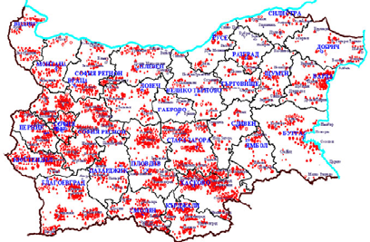
Фигура 10. Горски пожари в България през периода 1994-2006 г. (Източник: Моделиране на горски пожари с WRF-fire в изпитвателния район на Харманли, България, Нина Добринкова, Георги Йорданов)
Горските пожари отделят в атмосферата големи количества въглероден диоксид, сажди и полуизгорели въглеродни частици, както и прекурсори на озона под формата на летливи органични съединения и азотни оксиди. Тези емисии влияят на слънчевата радиация, облачната покривка и климата в регионален и дори в глобален мащаб. Докато директните емисии на вредни замърсители могат да засегнат аварийните екипи, и местните жители, то димът от горския пожар може също така да премине дълги разстояния и да повлияе на качеството на въздуха в местен, регионален и глобален мащаб. През миналия век горските пожари представляват 20-25% от глобалните въглеродни емисии, като останалата част са генерирани в резултат от човешката дейност. Глобалните въглеродни емисии от горски пожари до август 2020 г. се изравняват със средните годишни емисии на Европейския съюз.

Земетресения
Сред природните бедствия земетресенията заемат едно от най-смъртоносните места поради своя непредсказуем характер и опустошително си въздействие, което те могат да окажат за секунди. Планетата Земя е много активна по отношение на промените в температурата, налягането, магмата, както и движението на огромни плочи от земната кора, при което отделни скални блокове се издигат, потъват или се придвижват в хоризонтална посока, което се проявява в ежедневни вибрации, а именно земетресенията, които се усещат на повърхността на Земята. Магматичните, тектоничните и метаморфните движения на нашата планета са бавни и продължителни, докато движенията под формата на земетресения и трусове на земната кора и нейната повърхност са краткотрайни и внезапни. Земетресенията са подземни сътресения и трептения на земната повърхност, причинени основно от тектонични процеси. Земетресенията са внезапни движения, при които се освобождава огромното налягане, натрупано в земната кора.
Земетресенията на Балканите възникват по няколко причини, главно поради взаимодействието на тектоничните плочи, което се случва под Адриатическо море, където се намира конвергентната граница, т.е. едната континентална плоча се намира под друга плоча. Наводненията могат да бъдат вторичен ефект от земетресенията, ако язовирите бъдат повредени. Земетресенията могат да причинят свлачища в речните корита, които се срутват и причиняват наводнения.
Земетресенията могат да възникнат на всяко място и по всяко време и да окажат различно въздействие в зависимост от своя мащаб, сезона, застроената среда, времето на деня, причинявайки широк спектър от потенциални последици за населението. Това ги прави важен въпрос от гледна точка на политическата и хуманитарна ангажираност на здравните специалисти, политиците и общността за управление на опасностите. Балканите се считат за една от най-земетръсните зони в Европа.

SWOT АНАЛИЗ

С течение на времето става все по-ясно, че влошаването на околната среда е една от основните причини за увеличаването на риска от възникване на бедствия. Многобройни доказателства сочат, че по-добрата информираност и/или управление на околната среда може ефективно да подпомогне намаляването на риска от бедствия, реакцията след бедствие, както и усилията за екологично и хуманитарно възстановяване. Това е довело до по-добро разбиране на приноса на природните системи за намаляване на въздействията от бедствия, екологичните последствия от тях, както и възстановяването след бедствия. Но последните инициативи се съсредоточават почти изключително върху социалните аспекти и факторите за развитието на риска, наблягайки върху човешката уязвимост към опасностите и пренебрегвайки жизненоважния компонент на околната среда при възникването или намаляването на тази уязвимост.
Водите са важен елемент от географската среда, който влияе върху други елементи, както и върху живота и икономическите дейности на хората. Те имат значение за формирането на релефа, за водоснабдяването на населените места, за изкуственото напояване, за производството на електроенергия. Водните ресурси са важно условие за икономическото развитие на всеки регион.
Териториите и да двете общини Търговище и Костинброд попадат в зона, идентифицирана като зона със значителен потенциален риск от наводнения. Превантивните мерки за защита от наводнения са включени чрез интегриране в документите, изготвени от общините, които предприемат мерки за защитата от наводнения.
Общата характеристика на почти всички поройни водни корита в района на Търговище и Костинброд е тяхното лошо екологично състояние. Това състояние се дължи на взаимодействието на природни и антропогенни фактори. Природните фактори се проявяват главно чрез обрастването с растителност на речното корито и бреговете му, както и въздействието от преминаването на високи водни вълни. Върху съществуващата растителност в речното корито се акумулират останки от дървета и клони, които се пренасят от реките при повишаване на нивото им. Това създава естествени бариери, които значително намаляват пропускателния капацитет на речното корито.
Влиянието на антропогенните фактори се проявява по два начина. Първият се отнася до липсата на каквито и да е мерки и дейности за премахване на отрицателните въздействия от природните процеси. Не се извършва почистване, премахване или прореждане на растителността в речното корито и по бреговете му. Второто се отнася до небрежността на гражданите, които често изхвърлят в речните корита ненужни предмети, което не само създава незаконни сметища във водните корита, но и намалява капацитета им, което пряко влияе върху възникването на наводнения при образуване на големи водни маси.
И двете общини имат проблеми с изграждането на жилищни и стопански сгради в непосредствена близост до речното корито, изграждане на пресичания на речни корита и пътища, с недостатъчна пропускателна способност при високи водни маси, което намалява възможността за естественото им оттичане.
През последните няколко десетилетия се наблюдава тенденция за изграждане на къщи и сгради в близост до реки, особено в крайградските райони. Това показва недостатъчна образованост на населението по отношение на поройните валежи, а също така говори и за лошо градоустройство, т.е. за липсата на такова. Лошото състояние на пътната инфраструктура, с липсата на дъждовна канализация и канавки, особено в по-стръмните части на населеното място, предизвиква оттичане на поройните води върху пътната настилка, ерозия на почвата и натрупване на значителни количества наноси в по-ниските части.
Голям брой населени места са разположени в басейна на поройни речни корита, но за щастие повечето от тях са разположени извън потенциални заливни равнини. Това е особено силно изразено в селата. Изграждането на водостоци при пресичане на водни корита и пътища, с недостатъчна пропускателна способност за високи водни маси, причинява чести задръствания, разливи и прекъсване на движението. Този проблем се забелязва по повечето селски пътища, които са построени без спазване на приложимите стандарти и разпоредби.
Разпоредбата за обявяване на ерозионни зони отдавна е в сила, като всички задължения, произтичащи от нея, трябва да се изпълняват от органите на местното самоуправление. Проблемът на местните власти са много скъпите работни дейности по възстановяване на разрушените от ерозията земи поради сложността на задачата, трудната достъпност на терена, върху който се извършват работите и необходимия висок експертен опит при проектирането и изпълнението на работите. Развитието на ерозионните процеси в предразположените към ерозия райони се ограничава чрез прилагането на противоерозионни мерки, предписани на собствениците и ползвателите на земи в съответния район. Тези мерки са прости и се състоят от забрани и задължения.
Въпреки че управлението на отпадъците в Костинброд е в пълно съответствие с принципите на ЕС, основният проблем по отношение на рисковете за околната среда в Търговище е нехигиеничното състояние на депото за отпадъци. То се намира в югоизточната част на Търговище на място, наречено „Чрна долина” в населеното място Доня Трница до регионалния път Търговище-Враня. Депото е от открит тип, като отпадъците се събират от дружеството за битови услуги “Комуналач”, както и от граждани. Това сметище с ниски хигиенни показатели е в експлоатация от 1992 г., като в неговата локация няма внедрени никакви мерки за защита. Поради тази причина, депото представлява огромен риск за околната среда и човешкото здраве. Тази ситуация ще бъде разгледана в Плана за действие, в раздела със специалните мерки за град Търговище.
Силни страни | Слаби страни
- И двете общини имат действащи оперативни планове  - Установено е добро сътрудничество при реализиране на проектите за развитие на регионално ниво  - Функционират звената за Гражданска защита в Костинброд | - Лоша поддръжка на водните корита  - Незаконни сметища по водните корита  - Не са идентифицирани уязвимите групи  - Общностите са напълно неподготвени за реагиране при бедствия  - Няма внедрени политика и правна рамка за интегриране на НРБ в плановете за развитие  - В Търговище няма въведен мониторинг на параметрите на околната среда  - Не са създадени звена за гражданска защита в Търговище
- Приети са превантивни мерки за защита от наводнения  - Придобиват се съоръжения за активна защита от наводнения  - Провежда се по-добра комуникация със заинтересованите страни на всички нива  - Извършва се обмен на добри практики на трансгранично ниво | - Териториите и на двете общини Търговище и Костинброд попадат в зона, идентифицирана като такава със значителен потенциален риск от наводнения.  - Липса на достатъчно финансиране  - Общностите не са заинтересовани от вземане на участие
Възможности | Заплахи
Таблица 3. SWOT Анализ
Необходимо е редовно да се поддържат в добро състояние съществуващите съоръжения, мостове, водостоци, насипи, канали, канавки и други по всички категоризирани и некатегоризирани пътища и обществени територии, както и да се извършва затревяване и залесяване на площи в близост до реките.
За предотвратяване на наводненията е от изключителна важност да се предприемат мерки чрез местната общност за организиране и посочване на необходимостта всяко домакинство да почисти част от речното корито от пънове, клони, храсти и други отпадъци по време на пролетните земеделски дейности в стопанствата, разположени до реката, след което да се изградят локални бариери около застрашените зони, които да се поддържат всяка година в добро състояние за защита срещу мащабни наводнения. Такива дейности биха били особено ефективни, ако съседните домакинства обединят усилията си, като в такъв случай превантивните защитни мерки ще обхванат по-големи площи.
Предписаните забрани за предотвратяване на почвената ерозия са: забрана на сечи, земеделски дейности по стръмните склонове, разораване на плитки почви, чиста сеч на гори с плитки почви, паша върху деградирали пасища. Задълженията са: извършване на орни дейности по контура на терена, превръщане на деградиралите терени в ливади, мелиориране на деградиралите пасища, залесяване, преминаване от отглеждане на едногодишни култури на отглеждане на многогодишни култури в деградиралите терени, противоерозионно земеделие, противоерозионна обработка на горите.
Тези мерки се предписват за всеки отделен парцел, намиращ се в зоната, предразположена към ерозия, без да се намаляват доходите на ползвателя от тази зона. Днес районите, в които са въведени административни противоерозионни мерки, са известни с производството на ядкови култури, боровинки, къпини, малини, билки и други доходоносни продукти. Населението успява да намери нови успешни решения, които след това биват приети като стандартни. По този начин са създадени горски и овощни насаждения в части от Сърбия, които до този момент са били силно увредени от ерозионните процеси, върху парцели, в които прилагането на административни мерки може драстично да намали интензивността на ерозията. Релефът, геоложките повърхности, податливи на ерозия, климатът, характеризиращ се с интензивни дъждове, и частите от страната, в които се наблюдават силни ветрове, са основните предпоставки за възникването на проливни поройни наводнения, поради което те са често срещани в Сърбия. Това е и причината за изграждането на съоръжения за защита от наводнения.

ПРИОРИТЕТИ НА СЪВМЕСТНИЯ ПЛАН ЗА ДЕЙСТВИЕ

Целта, поставена при изпълнението на дейностите, изложени в този план за действие, е да се изгради устойчивост на общността чрез насърчаване и повишаване на обществената осведоменост относно значението на намаляването на риска като неразделна част от устойчивото развитие, като по този начин се намалят човешките, социалните, икономическите и екологичните загуби, бедствия, технологичните бедствия и екологични катастрофи.
Приоритетни области:
Приоритетна област 1: Подобряване на правната и обществено-политическата рамка за намаляване на риска от бедствия в общините Търговище и Костинброд.
Специфична цел 1: Създадени партньорства между заинтересованите страни за осъществяване на съвместни дейности с цел включване на концепцията за оценка и намаляване на риска от бедствия в процеса на вземане на решения и в документите за развитие и планиране.
Специфична цел 2: Започване на изпълнението на съвместни дейности по включване на политиката за намаляване на риска в стратегически, развойни и планови документи.
Приоритетна област 2: Разбиране на рисковете и превантивните действия
Специфична цел 1: Идентифициране на уязвимата част от населението по зони и целеви групи
- Изготвяне на предварителна оценка относно степента на заплаха за определени територии и оценка на броя на застрашеното население;
- Разработване на карта на застрашените райони и база данни на застрашеното население по уязвими групи;
Специфична цел 2: Повишено ниво на знания относно разбиране на причините и последствията от риска и осъзнаване на важността от предприемане на превантивни мерки за намаляване на риска.
- Подготовка и провеждане на проучвания за нивото на знания и готовност на населението за участие в дейности за намаляване на риска от бедствия
- Изготвяне на обучителни програми за определени целеви групи и за определени области и приоритетни теми;
- Реализиране на образователни програми за различни целеви групи според различни области и приоритетни теми;
- Провеждане на кампании за обществена осведоменост относно мерките за предотвратяване на риска от бедствия
Приоритетна област 3 - Подобряване на готовността на населението за реагиране при бедствия и възстановяване след извънредна ситуация чрез повишаване на нивата на знания
Специфична цел 1: Подобрена информация и ранно предупреждение за рисковете
- Създаване и изпитване на механизми за обмен на информация и комуникация между заинтересованите страни на територията на местното самоуправление относно рисковете и действията по време на и след извънредни ситуации;
- Включване на информация и инструкции за дейностите, реда и процедурите за реагиране по време на и след извънредни ситуации в обучителни програми и кампании за повишаване на обществената осведоменост.
Специфична цел 2: Повишена готовност на населението за реагиране при извънредни ситуации и бързо възстановяване след тях
- Вземане на участие в обучителните дейности
Приоритетна област 4 - Подобряване на капацитета за опазване на околната среда и използване на знанията и иновациите за изграждане на култура на безопасност и намаляване на риска от бедствия
Специфична цел 1: Засилено сътрудничество между общините Костинброд и Търговище, организациите на гражданското общество в страната и региона и повишен капацитет на партньорите в областта на намаляване на риска от бедствия.
- Обмяна на опит и примери за добри практики с други градове и проекти;
Специфична цел 2: Мониторинг на параметрите на околната среда, установени с цел повишаване на устойчивостта на общностите
- Създаване на система за мониторинг на екологичните показатели и отчитане на изпълнените дейности в областта на намаляване на риска от бедствия;
- Оценка на околната среда и възстановяване на екосистемата

ПЛАН ЗА ДЕЙСТВИЕ ЗА ПЕРИОДА 2022 – 2027 г.
  - Направление Градска околна среда
Стратегическа цел | Оперативна цел | Дейност | Очаквани резултати | Показатели | Продъл-жител-ност
Подобряване на правната и обществено-политическата рамка за намаляване на риска от бедствия | Преразглеждане и промяна на всички видове законодателни документи, за транспониране на въпросите, свързани с НРБ | Включване на изискванията за НРБ във всички законодателни документи, свързани с регионалното и териториалното/ градското планиране | По-добро регулиране в областта на регионалното и териториалното развитие, по-ефективно земеползване, концентрация на ресурси, намалени рискови зони и групи | Брой актуализи-рани документи: 1 | 2025 г.
 | Технология/ Строителство - Прилагане на нови норми за НРБ в планирането, проектирането, строителните технологии и строителните материали | Стимулиране на креативния градски дизайн, устойчив на изменението на климата чрез годишни състезания и награди  Насърчаване на зелени, интелигентни и иновативни градове, сгради и технологии за планиране, проектиране и сертифициране; | По-добър надзор, наблюдение и контрол върху строителните дейности и поддръжката, водещи до по-устойчива и по-здравословна среда | Брой състезания: 2 | 2024 г.
Подобряване на управлението на знанията, изследванията, образованието и комуникацията между заинтересова-ните страни с цел адаптиране | Осигуряване на свободен достъп до информация за широката общественост | По-добре информирана широка общественост и по-висока информираност за НРБ, по-пълноценно обществено участие | Създаване на платформа за НРБ с отворен достъп | Брой потребите-ли: минимум 50 | 2023 г.
 | Предоставяне на обща дългосрочна визия и цели в проучванията за НРБ в градската среда | Идентифициране на приоритетните научни теми, свързани с града, откритите и зелени пространства, сградите, инфраструктурата, строителните материали и човешкото здраве, както и тяхната оценка за устойчивост на рискове | Информирано вземане на решения, създадена обща визия на общността | Брой на поставените нови приоритети; | 2024 г.
 | Партньорство – Работа в съвместно партньорство и предаване знания | Насърчаване на партньорството, работата в мрежа и сътрудничеството между различни възрастови, полови, етнически, професионални и социални групи, включително тези в неравностойно положение | Идентифициране на проблемите, нуждите и заинтересованите страни, подобрено сътрудничество  Организиране на социална мрежа за подкрепа на уязвимите групи | Публикувани резултати  Създадена мрежа | 2025 г.
Укрепване на базата от знания и осведомеността с цел адаптиране | Подобряване на осведомеността, образованието и обучението | Подготвяне и провеждане на обучения за НРБ на публичната администрация и персонал  Подготовка и провеждане на обучения за НРБ сред широката общественост | Повишена готовност на заинтересованите страни | Проведени 5 обучения | 2024 г.
  - Направление Биологично разнообразие и екосистеми
Стратегическа цел | Оперативна цел | Дейност | Очаквани резултати | Показатели | Продъл-жител-ност
Усъвършенстване на управлението на екосистемите | Съгласуване на стратегиче-ското планиране и прилаганото законодател-ство | Преглед и изменение на законодателството и подзаконовата нормативна уредба в областта на околната среда и свързаните сектори, за да отрази нуждите за НРБ по отношение на управлението, опазването, възстановяването и устойчивостта, базирани върху екосистемите | Разпоредби за прилагане на екосистемното адаптиране в съответствие с мерките за НРБ | Брой ревизирани документи :1 | 2024 – 2026 г.
 | Свързване на процеса на вземане на решения, ресурсите и финансиране-то с ефективната оценка на подобреното състояние на екосистемата | Картографиране и оценка на екосистемите, мониторинг, самоконтрол, оценка на въздействието върху околната среда, както и други налични данни, които се вземат предвид във всички ревизирани стратегии за НРБ | Всички инструменти за финансиране за програмните периоди след 2027 г. трябва да включват ясно измерими, екологично обосновани цели и показатели за опазване/ възстановяване, мониторинг и управление на екосистемите, както и изискването по време на проверката за допустимост допустимите проекти да допринасят за НРБ, базирано върху екосистемата | Нови разпоредби относно плановете за управление на защитените територии и зелената инфра-структура | 2025 – 2027 г.
Подобряване на управлението на знанието, образованието и комуникацията между заинтересованите страни по отношение на НРБ | Подобряване на комуника-цията и разбирането на екосистемните процеси и изменението на климата | Комуникация и инструменти за информирано приоритизиране на проучванията и практическите действия | Иновативен подход в управлението на околната среда и НРБ | Брой иновативни инструменти: 1 | 2024 г.
 | Възстановява-не, подобряване и използване на защитата на местното биоразнообразие за подобряване на знанията за НРБ | Целенасочено събиране на народни обичаи и традиционни знания  Насърчаване на екосистемното мислене сред доброволците | Отворена библиотека от екологично устойчиви традиционни практики за НРБ, обучение на доброволци | База данни от тради-ционните знания  Обучени доброволци: 20 | 2023 г.
 | Обучение за екосистемен мониторинг за целите на НРБ | Прилагане на нови програми за обучение на всички образователни нива и в самостоятелното/ неформалното образование | Всички аспекти на знанието за екосистемите, осведомеността, управлението, мониторинга и използването на екосистемни услуги (включително възстановяване на екосистеми за НРБ) са обхванати от съответните части на системата за обучение | Брой проведени обучения: 3 | 2025 г.
Създаване на пространство за целите на биоразнообра-зието и екосистемите за НРБ | Освобожда-ване на пространство от остарялата инфра-структура, за намаляване на фрагмента-цията и създаване на естествени пътища за намаляване на рисковете от бедствия | Местно развитие и справедлив достъп до екосистемни услуги | Изпълнение на дейностите по график и мониторинг на цялостните постижения | Площ на освободени-те/ възстано-вените площи | 2027 г.

Управление на отпадъците в Търговище
Стратегическа цел | Оперативна цел | Дейност | Очаквани резултати | Показатели | Продъл-жител-ност
Подобряване на комуналната хигиена и инфраструктура за отговорно управление на отпадъците | Рехабилита-ция, закриване и саниране на депо за отпадъци с ниски хигиенни показатели | Изготвяне на основен проект за саниране, закриване и рекултивация на депото за отпадъци с ниски хигиенни показатели.  Проучване на възможностите за получаване на финансиране от Министерството за опазване на околната среда за изготвяне на документация или провеждане на дейности  Провеждане на работни дейности по изпълнението на проекта | Изготвяне на цялата необходима документация и получаване на одобрение за работните дейности | Изготвен е основният проект  Депото е затворено и се наблюдава | 2022 – 2025 г.
 | Подобряване на обхвата за събиране на битови отпадъци и въвеждане на разделно смето-събиране | Подобряване на услугата за събиране на отпадъците по отношение на обществената хигиена в селата, особено тези в близост до реки, за предотвратяване на наводнения  Откриване на пункт за разделно събиране на отпадъци | Предотвратяване образуването на незаконни сметища  Намаляване на възможностите за повишаване на риска от наводнения  Изградена система за разделно събиране на отпадъци | Намаляване на незаконн-ите сметища с поне 40%  Най-малко 80% покритие на услугата по събиране на битови отпадъци | 2022 – 2027 г.
Подобряване на устойчивото управление на отпадъците, образованието и общественото участие | Подобряване на местната правна рамка за управление на отпадъците и участие от страна на общността | Образование и обществени кампании  Приемане на нов Местен план за управление на отпадъците за периода 2023 – 2033 г.  Присъединяване към регион Пчиня за управление на отпадъците  Прилагане на местната правна рамка за управление на отпадъците | Подготовка на новата правна рамка за управление на отпадъците в Търговище  Подготовка на решения за присъединяване към регион Пчиня за управление на отпадъците  Обществеността е информирана и включена в процеса | Приет местен план за управление на отпадъците  Използване на депо “Метерис” за депониране на отпадъци  Проведени най-малко 3 публични дебата | 2023 – 2025 г.

Литература:
- Основи на управлението на водите на Република Сърбия, РЕПУБЛИКА СЪРБИЯ МИНИСТЕРСТВО НА ЗЕМЕДЕЛИЕТО, ГОРИТЕ И УПРАВЛЕНИЕТО НА ВОДИТЕ
- Стратегия за управление на водите на територията на Република Сърбия до 2034 г. („Официален вестник на РС”, бр. 3/2017 г.)
- Местната общност и проблемът с поройните наводнения, Милутин Стефанович, Institut za vodoprivredu „Jaroslav Černi”, Beograd Zoran Gavrilović, Institut za vodoprivredu „Jaroslav Černi”, Beograd mr Ratko Bajčetić, Udruženje bujičara Srbije, Beograd
- Управление на водни басейни, Марина Бабич-Младенович
- ОПЕРАТИВЕН ПЛАН ЗА ЗАЩИТА ОТ НАВОДНЕНИЯ НА ТЕРИТОРИЯТА НА ОБЩИНА ТЪРГОВИЩЕ ЗА 2021 Г.
- https://sr.wikipedia.org/sr-el/
- Предварителна оценка на риска от наводнения – Република Сърбия, Министерство на земеделието, горите и управлението на водите РЕПУБЛИКАНСКА ДИРЕКЦИЯ ПО ВОДИТЕ
- Стратегия за развитие и управление на водоснабдяването и канализацията в Република България през периода 2014-2023 г.
- Оценка и картографиране на ерозивността на почвата и ерозивността на валежите в България, Светла С. Русева, Вихра Стефанова, Институт по почвознание „Н. Пушкаров” София, БЪЛГАРИЯ
- ПРОГРАМА ЗА ОПАЗВАНЕ НА ОКОЛНАТА СРЕДА НА ОБЩИНА КОСТИНБРОД ЗА ПЕРИОДА 2021-2025 Г.
- ПОРТФЕЙЛ НА ДОБРОВОЛЧЕСКО ФОРМИРОВАНИЕ „ФЕНИСК” - Г. КОСТИНБРОД
- ИНТЕГРИРАН ПЛАН ЗА РАЗВИТИЕ НА ОБЩИНА КОСТИНБРОД ЗА ПЕРИОДА 2021-2027 Г.
- Национална стратегия за адаптиране към изменението на климата и план за действие на Република България
- Международна стратегия за намаляване на бедствията (ISDR) (2005). Рамка за действие от Хиого 2005-
- 2015 г.: Изграждане на устойчивост на нациите и общностите към бедствия. Световна конференция по
- Намаляване на бедствията, януари 2005 г., Кобе, Хиого, Япония.
- Устойчивост при бедствия: Тематично ръководство. Бирмингам, Обединено кралство: GSDRC, Университет на Бирмингам.
- https://www.independent.co.uk/climate-change/news/climate-crisis-fires-global-heating-amazon-california-eu-a9690146.html
- Моделиране на горски пожари с WRF-fire в изпитвателния район на Харманли, България, Нина Добринкова, Георги Йорданов
- ISDR и UNEP (2007). “Околна среда и уязвимост: нововъзникващи перспективи.”
- https://climate.copernicus.eu/climate-bulletins
- https://effis.jrc.ec.europa.eu/
- UNCCS (Секретариат на ООН по изменение на климата). 2017 г. Възможности и варианти за интегриране на адаптирането към изменението на климата с целите за устойчиво развитие и Рамката от Сендай за намаляване на риска от бедствия 2015–2030 г., технически документ, UNCCA.
https://unfccc.int/sites/default/files/resource/techpaper_adaptation.pdf
- UNECE (Икономическа комисия на ООН за Европа). 2017. Прегледи на представянето в областта на околната среда, България, Трети преглед, UNECE.
- СЗО (Световна здравна организация). 2009. Подобряване на реакциите на общественото здравеопазване при екстремни метеорологични условия/горещи вълни – EuroHEAT, Техническо резюме, Копенхаген: Регионален офис на СЗО за Европа, 60.

Генерален план на Община Костринброд
Програма за опазване на околната среда на Община Костинброд 2016-2020 г.
Източник: Оперативен план за 2021 г. за защита срещу наводнения при водните басейни от тип II на територията на Община Търговище
Стратегия за развитие и управление на водоснабдяването и канализацията в Република България през периода 2014-2023 г.
Директива за оценка и управление на наводнения – Директива 2007/60/ЕО на Европейския парламент и на Съвета относно оценката и управлението на рисковете от наводнения.
Източник: Местни общности и наводнения. Milutin Stefanović, Institut za vodoprivredu „Jaroslav Černi”, Beograd Zoran Gavrilović, Institut za vodoprivredu „Jaroslav Černi”, Beograd mr Ratko Bajčetić, Udruženje bujičara Srbije, Beograd
https://www.independent.co.uk/climate-change/news/climate-crisis-fires-global-heating-amazon-california-eu-a9690146.html

